



**زیربرنامه:**

LSQ_Geo_Coeff

|  |  |  |
| --- | --- | --- |
| **توسعه دهندگان** | مرتضی نامور |  |
| **تهیه کنندگان مستند** | مرتضی نامور | |
| **تاییدکنندگان** | مرتضی نامور | |
| **تاریخ تنظیم سند** | 15/10/1395 | |
| **شناسه سند** | **MC2F124F1** | |
| **زبان برنامه‌نویسی** | **Fortran 90** | |

1. وظایف

در این زیربرنامه، مقدار ضرایب وابسته به مشخصات هندسی سلول‌ها که در زیربرنامه‌ی محاسبه‌ی گرادیان به روش حداقل مربعات[1] (LSQ_GRADIENT) مورد نیاز است محاسبه می‌شود.

1. تئوری و توضیحات

در روش حداقل مربعات برای محاسبه‌ی مقدار گرادیان به ضرایبی نیاز داریم که تنها بستگی به مختصات هندسی سلول‌ها دارد، بنابراین به منظور جلوگیری از محاسبه‌ی مجدد این مقادیر در هر تکرار، کافی است آنرا در ابتدای برنامه محاسبه و برای استفاده در تکرارهای بعدی ذخیره کنیم.

برای آشنایی بیشتر با تئوری و الگوریتم حل در روش حداقل مربعات به گزارش مربوط به آن (زیربرنامه LSQ_GRADIENT) مراجعه شود. به‌طور خلاصه، فرمول نهایی برای محاسبه‌ی مقدار گرادیان در مرکز هر سلول با استفاده از روش حداقل مربعات به صورت زیر می‌باشد[1]:

|  |  |
| --- | --- |
|  |  |

و $ω_{i}^{y}$ ضرایب وزنی[2] بوده و به صورت زیر تعریف می‌شوند:

|  |  |
| --- | --- |
|  | $$ω_{i}^{x}=\frac{x_{i}-x_{0}}{r_{11}^{2}}-\frac{r_{12}}{r_{11}r_{22}^{2}}\left[\left(y_{i}-y_{0}\right)-(x_{i}-x_{0})\frac{r_{12}}{r_{11}}\right]$$ $$ω_{i}^{y}=\frac{1}{r_{22}^{2}}\left[\left(y_{i}-y_{0}\right)-(x_{i}-x_{0})\frac{r_{12}}{r_{11}}\right]$$ |

که داریم:

|  |  |
| --- | --- |
|  | $$r_{11}={\left(\sum_{i=1}^{N}{{\left(x_{i}-x_{0}\right)}^{2}}\right)}^{1/2}$$ $$r_{12}=\frac{\sum_{i=1}^{N}{\left(x_{i}-x_{0}\right)\left(y_{i}-y_{0}\right)}}{r_{11}}$$ $$r_{22}={\left(\sum_{i=1}^{N}{{\left(y_{i}-y_{0}\right)}^{2}-{r_{12}}^{2}}\right)}^{1/2}$$ |

در این زیربرنامه فقط ترم مربوط به رابطه ‏(3) محاسبه می‌شود.

نکته‌‌ی مهمی که باید مورد توجه قرار گیرد مربوط به محاسبه‌ی مقدار گرادیان در مرکز سلول‌های مجاور مرز می‌باشد که در واقع باید تأثیر داشتن یک سلول مجازی[3] را در کنار مرز و در محاسبه‌ی مقدار گرادیان به حساب آورد. برای هر ضلع مرزی می‌توان یک سلول مجازی(GE) مانند ‏شکل (1) در نظر گرفت.

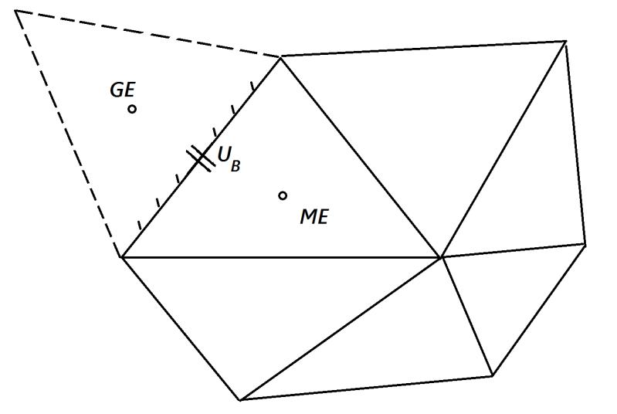

1. سلول مجازی در مجاورت مرز

در روش حداقل مربعات، برای محاسبه‌ی مقدار گرادیان مربوط به سلول‌های مجاور مرز، به فاصله‌ی مرکز سلول اصلی (ME) مربوط به ضلع مرزی تا مرکز سلول مجازی(GE) نیاز داریم، بنابراین نیاز است تا مختصات هندسی مربوط به مرکز سلول مجازی تعیین گردد. بدین منظور فرض می‌کنیم که هندسه‌ی سلول مجازی، قرینه‌ی هندسه‌ی سلول اصلی نسبت به ضلع مرزی باشد. در این صورت تنها کافی است که قرینه‌ی مرکز سلول اصلی را نسبت به خط راستی که در امتداد ضلع مرزی است به‌دست آوریم. برای این کار با توجه به ‏‏شکل (2) سه حالت مختلف را خواهیم داشت:

|  |  |  |
| --- | --- | --- |
|  |  |  |
| الف)قرینه نقطه نسبت به خط در حالت کلی | ب)قرینه نقطه نسبت به خط عمودی | ج)قرینه نقطه نسبت به خط افقی |

1. قرینه یک نقطه نسبت به خط

حالت اول:

در این حالت که عمومی‌ترین حالت می‌باشد قرینه‌ی یک نقطه نسبت به خط d با معادله‌ی $y=ax+b$ به‌دست می‌آید که در آن $a$ و $b$ به ترتیب مقدار شیب و عرض از مبدأ خط d می‌باشند. در واقع خط d، خط راستی است که در امتداد ضلع مرزی است و از دو نقطه‌ی شروع($p_{1}$) و پایان آن($p_{2}$) عبور می‌کند. بنابراین برای به‌دست آوردن مقدار شیب و عرض از مبدأ خط d از این دو نقطه کمک می‌گیریم:

|  |  |
| --- | --- |
|  | $$a=\frac{y_{p_{2}}-y_{p_{1}}}{x_{p_{2}}-x_{p_{1}}}$$ $$b=y_{p_{1}}-ax_{p_{1}}$$ |

سپس با استفاده از این خاصیت که نقاط مربوط به مرکز سلول‌های اصلی و مجازی بر روی خطی که عمود بر خط d بوده و شیبی برابر $\frac{-1}{m}$ دارد قرار داشته و انجام یک سری عملیات جبری، مختصات مرکز سلول مجازی به صورت زیر به‌دست خواهد آمد:

|  |  |
| --- | --- |
|  | $$x_{GE}=\frac{2\left(y_{ME}-b\right)+x_{ME}(\frac{1}{a}-a)}{a+\frac{1}{a}}$$ $$y_{GE}=y_{ME}-\frac{(x_{GE}-x_{ME})}{a}$$ |

حالت دوم:

در این حالت قرینه‌ی نقطه را نسبت به یک خط عمودی d، به معادله‌ی $x=x_{p_{1}}=x_{p_{2}}$ باید به‌دست آوریم که خواهیم داشت:

|  |  |
| --- | --- |
|  | $$x_{GE}=2\left(x_{p_{1}}-x_{ME}\right)$$ $$y_{GE}=y_{ME}$$ |

حالت سوم:

در این حالت قرینه‌ی نقطه را نسبت به یک خط افقی d، به معادله‌ی $y=y_{p_{1}}=y_{p_{2}}$ باید به‌دست آوریم که خواهیم داشت:

|  |  |
| --- | --- |
|  | $$x_{GE}=x_{ME}$$ $$y_{GE}=2\left(y_{p_{1}}-y_{ME}\right)$$ |

1. بخش های زیربرنامه

در این قسمت، تمامی بخش­های زیربرنامه­ مطابق با شماره­گذاری موجود در برنامه کامپیوتری ارائه شده است.

1. مقداردهی اولیه به آرایه ها

مقدار اولیه آرایه‌ی مربوط به ضرایب در روش حداقل مربعات برابر صفر قرار داده می­شود.

1. تعیین ضرایب مورد نیاز در روش حداقل مربعات برای سلول­های مرزی

در این قسمت بخشی از محاسبات که باید برای اضلاع مرزی انجام شود، تعیین شده و به سلول مجاور ضلع مورد بررسی اضافه می‌شود.

1. ذخیره شماره سلول اصلی مجاور ضلع مورد بررسی

شماره سلول اصلی مجاور ضلع مورد بررسی در پارامتر محلی ذخیره می­گردد.

1. ذخیره اطلاعات سلول اصلی و ضلع مورد بررسی

اطلاعات سلول مجاور ضلع مورد بررسی و نقاط ضلع در پارامترهای محلی ذخیره می­گردند.

1. محاسبه مختصات مرکز سلول مجازی در حالت اول

مختصات مرکز سلول مجازی در حالت اول با استفاده از مختصات مرکز سلول اصلی و نقاط ضلع مرزی انجام می‌گیرد.

1. محاسبه مختصات مرکز سلول مجازی در حالت دوم

مختصات مرکز سلول مجازی در حالت دوم با استفاده از مختصات مرکز سلول اصلی و نقاط ضلع مرزی انجام می‌گیرد.

1. محاسبه مختصات مرکز سلول مجازی در حالت سوم

مختصات مرکز سلول مجازی در حالت سوم با استفاده از مختصات مرکز سلول اصلی و نقاط ضلع مرزی انجام می‌گیرد.

1. محاسبه مولفه‌های بردار فاصله‌ی مرکز دو سلول

پس از تعیین مختصات مرکز سلول مجازی، مولفه‌های مربوط به بردار فاصله‌ی بین مرکز دو سلول محاسبه می‌شود.

1. محاسبه ضرایب مورد نیاز در روش حداقل مربعات

ضرایب مورد نیاز در رابطه‏ ‏(3) برای سلول اصلی محاسبه شده و به آرایه‌ی مربوطه اضافه می‌گردد.

1. تعیین ضرایب مورد نیاز در روش حداقل مربعات برای سلول­های غیرمرزی

در این قسمت بخشی از محاسبات که باید برای اضلاع غیرمرزی انجام شود، تعیین شده و به سلول‌های مجاور ضلع مورد بررسی اضافه می‌شوند.

1. ذخیره شماره سلول اصلی و همسایه‌ی مجاور ضلع مورد بررسی

شماره سلول اصلی و همسایه‌ی مجاور ضلع مورد بررسی در پارامتر محلی ذخیره می­گردد.

1. ذخیره مختصات سلول اصلی و همسایه‌ی ضلع مورد بررسی

مختصات سلول اصلی و همسایه‌ی مجاور ضلع مورد بررسی در پارامترهای محلی ذخیره می­گردند.

1. محاسبه مولفه‌های بردار فاصله‌ی مرکز دو سلول

مولفه‌های مربوط به بردار فاصله‌ی بین مرکز دو سلول محاسبه می‌شوند.

1. محاسبه ضرایب مورد نیاز در روش حداقل مربعات برای سلول اصلی و همسایه

ضرایب مورد نیاز در رابطه ‏(3) برای سلول اصلی و همسایه محاسبه شده و به آرایه‌ی مربوطه اضافه می‌گردد.

1. محاسبه ضرایب برای تمامی سلول‌ها

پس از محاسبه‌ی مجموع مقادیر حاصل از ضلع‌های مرزی و غیرمرزی برای هر سلول، ضرایب موجود در رابطه ‏(3) برای هر سلول تعیین می‌شود.

.

1. مراجع

**1.** Blazek, J., Computational Fluid Dynamics: Principles and Applications. United Kingdom, Elsevier Science, 2nd Edition, 2005.

1. Least-Squares Approach
2. Weighting Coefficient
3. Ghost Element